**TP – Blockchain**

1.d Réception d’1eth.

1.e  
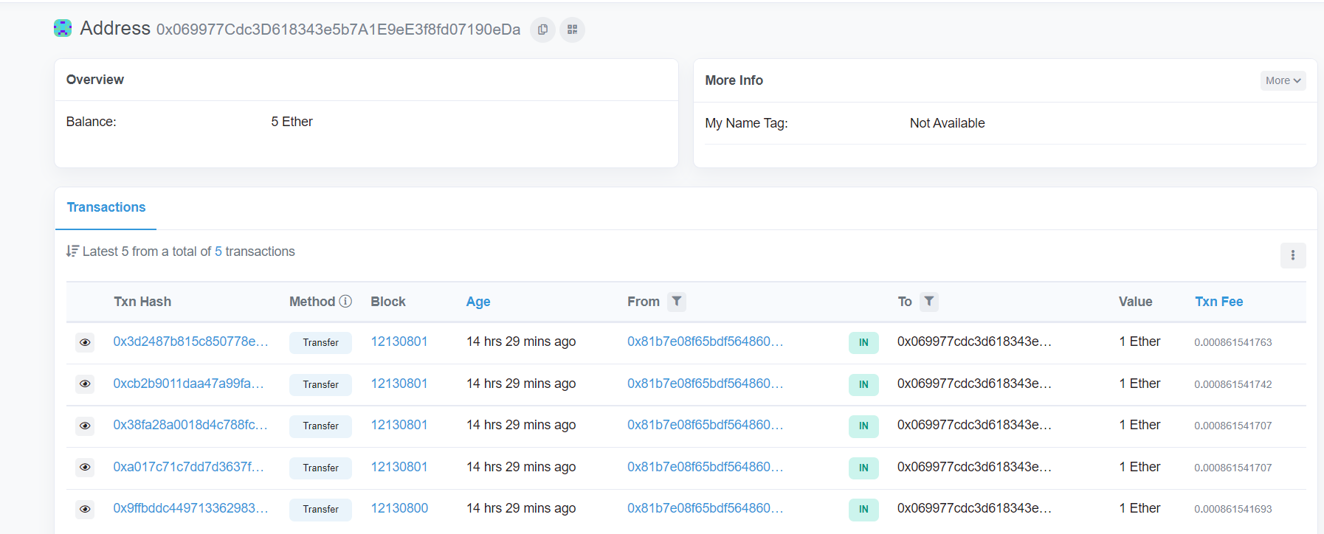

1.f

1.g

1.j Import des fichier solidity.

1.l Déploiement et compilation du contrat.

Les frais de transaction ne sont pas les mêmes, elles sont de 554494 gaz qui sont à convertir.

1.o

1.p

1.q

1.r

1.s

1.t

1.u Le vote a bien été pris en compte et qu’il est de 1 pour le candidat CHHUON.

1.v On peut voir que le vote a été pris en compte et qu’il est de 2 pour le candidat CHHUON.

1.w On transfère la propriété su contrat en utilisant la fonction « transferOwnership » et en entrant l’identifiant du wallet du nouveau propriétaire.

1.x

On peut limiter la visibilité avec la mention « onlyOwner ».

1.y



Avec le wallet du propriétaire l’action addCandidate est bien effectué :

Avec un autre wallet l’action addCandidate est refusé :

